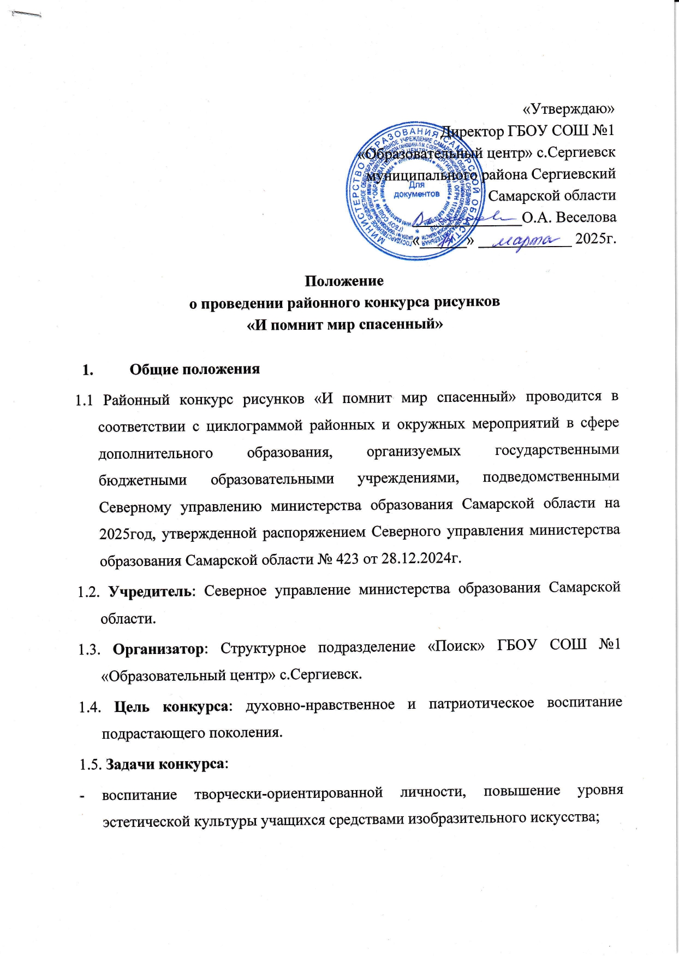

- выявление одаренных детей и талантливых педагогов;

- побуждение интереса к историко-культурному наследию страны и родного края.

**2. Организационный комитет**

2.1. Общее руководство Конкурсом осуществляет Оргкомитет (Приложение №2 к распоряжению)

2.2. Оргкомитет принимает работы на Конкурс, обрабатывает заявки от участников

2.3. Обеспечивает подготовку и проведение Конкурса

2.4. Несет ответственность за хранение всей документации

2.5.Осуществляет информационную поддержку, размещая информацию о Конкурсе на официальном сайте: <http://sergievskpoisk.minobr63.ru/>

2.6.Регистрирует участников Конкурса

2.7. Контролирует ход проведения Конкурса

2.8. Подводит итоги конкурса на основании решения жюри

**3. Участники конкурса**

3.1. К участию в Конкурсе приглашаются обучающиеся образовательных организаций Сергиевского района в возрасте от 7 до 17 лет.

1 группа-7-9 лет

2группа-10-13лет

3группа 14-17лет

3.2. Запись на мероприятие так же обязательно должна осуществляться через сайт «Навигатор дополнительного образования детей Самарской области»

# <https://navigator.asurso.ru/additional-education/meetings/5425>

# Порядок проведения конкурса

* 1. Конкурс проводится с 10 марта по 03 апреля 2025 года, в дистанционной форме.
  2. Для участия в Конкурсе необходимо в срок до 27.03.2025 года заполнить форму <https://forms.yandex.ru/u/67c92f945056906c8a991ed4/>

Заявки, отправленные не через электронную форму или направленные позже указанного срока, рассматриваться не будут.

* 1. Подведение итогов **03 апреля 2025 года** по адресу: 446541 Самарская область, с. Сергиевск, ул. Ленина 66а.
  2. От одного участника принимается одна работа
  3. В соответствии с требованиями статьи 9 федерального закона от 27.07.2006 г. № 152-ФЗ «О персональных данных», подавая заявку на участие в конкурсе, обучающиеся, родители несовершеннолетних обучающихся, педагоги выражают согласие на обработку организатором персональных данных участников конкурса (обучающиеся, педагоги), включающих фамилию, имя, отчество, возраст, адрес электронной почты, контактный телефон.
  4. Подавая заявку на участие в конкурсе, обучающиеся, родители не- совершеннолетних обучающихся, педагоги подтверждают, что ознакомлены с настоящим положением, порядком и условиями, определяющими проведение конкурса, а также с правилами размещения и обработки персональных данных участников конкурсных и массовых мероприятий СП «Поиск» ГБОУ СОШ №1 «Образовательный центр» с.Сергиевск, размещенными на официальном сайте по ссылке: <http://sergievskpoisk.minobr63.ru/>
  5. Организаторы гарантируют, что полученные персональные данные обрабатываются в соответствии с требованиями законодательства в области персональных данных и исключительно в целях проведения конкурса, определенных настоящим положением.
  6. Материалы, поступившие в Оргкомитет с нарушением требований не рассматриваются

# Номинации Конкурса:

* Живопись
* Графика
  1. Требования к оформлению конкурсных работ

Формат файла JPG, разрешение – не менее двух мегапикселей.

Фотосъемку необходимо проводить в условиях достаточного освещения, вид – строго сверху. Изображение должно быть в фокусе, не должно быть засвечено и без бликов фотовспышек. Одна работа – одна фотография.

Фотографии работ обязательно должны быть подписаны и содержать ФИ участника, возраст, название работы (по заявке), краткое наименование образовательного учреждения.

***Пример: Иванова Анна_7 лет_Дорога домой_ГБОУ СОШ №1 п.г.т.Суходол***

Материалы должны быть размещены в любом облачном пространстве и иметь общий доступ до 31.08.2025г.

* 1. Изобразительные средства исполнения: гуашь, акварель, карандаш, гелевая ручка, пастель, восковые мелки, цветные карандаши.

***Работы в технике граттаж не принимаются***

# Темы конкурсных работ в 2025 году:

* + - «Великая Победа»
    - «Zа Победу!»
    - «Моя семья, моя история, моя Победа»

# Критерии оценки конкурсных работ:

* соответствие тематике конкурса;
* техническое мастерство исполнения работ в живописной и графической технике;
* художественная выразительность;
* композиционное решение.
  1. Рассматриваются только те материалы, которые соответствуют требованиям, предъявляемым к оформлению и документальному сопровождению работ.

1. **Подведение итогов конкурса и награждение**
   1. Итоги подводятся членами жюри по окончании Конкурса. Сведения о победителях будут опубликованы на сайте <https://sergievskpoisk.minobr63.ru/> и в группе ВКонтакте <https://vk.com/club186183434>
   2. В каждой номинации и возрастной группе определяются победители и призеры Конкурса (1, 2, 3 место). Победители и призеры награждаются дипломами ГБОУ СОШ №1 «Образовательный центр» с.Сергиевск

**8. Авторские права участников Конкурса.**

8.1.Работы победителей Конкурса размещаются на сайте <http://sergievskpoisk.minobr63.ru/> с указанием авторов работ.

8.2. Ответственность за содержание представленных на конкурс работ организаторы не несут.

Телефон для справок (884655)22719 (Тяжова Ольга Васильевна, Жандарова Наталья Александровна)

Приложение 1

к Положению районного конкурса рисунков

«И помнит мир спасенный»

# Состав оргкомитета районного конкурса рисунков

**«И помнит мир спасенный»**

1. Субаева Анастасия Анатольевна – руководитель СП «Поиск» ГБОУ СОШ №1

«Образовательный центр» с.Сергиевск

1. Тяжова Ольга Васильевна – старший методист СП «Поиск» ГБОУ СОШ №1

«Образовательный центр» с.Сергиевск

1. Жандарова Наталья Александровна – методист СП «Поиск» ГБОУ СОШ №1

«Образовательный центр» с.Сергиевск

1. Шишкина Елена Владимировна – педагог дополнительного образования СП «Поиск» ГБОУ СОШ № 1 «Образовательный центр» с.Сергиевск

Приложение 2

к Положению районного конкурса рисунков

«И помнит мир спасенный»

# Состав жюри районного конкурса рисунков

**«И помнит мир спасенный»**

* 1. Ахтямов Александр Вячеславович – преподаватель МБУ ДО «Сергиевская ДШИ» (по согласованию);
  2. Алендеева Елена Владимировна - педагог дополнительного образования СП «Поиск» ГБОУ СОШ №1 «Образовательный центр» с.Сергиевск;
  3. Марусина Оксана Юрьевна – учитель ИЗО ГБОУ СОШ с.Воротнее